3TA_4EA_néerlandais_thijs_2711.docx

Bonjour Océane et Alexandra,

J’espère que vous allez bien.
Je me suis rendue compte qu’il y a eu un souci la semaine passée et que le travail que j’ai voulu posté n’a pas été envoyé correctement.
Je vous envoie
la suite du chapitre « Een nieuwe vriend ». Je joigne aussi des documents qui expliquent les points de grammaire.
Vous pouvez me contacter par mail si vous avez un problème.

Bon travail !
Mme Thijs

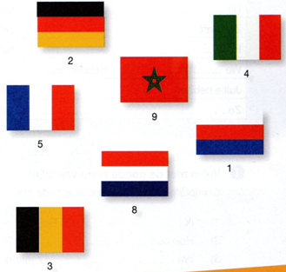
2. Landen, talen en nationaliteiten

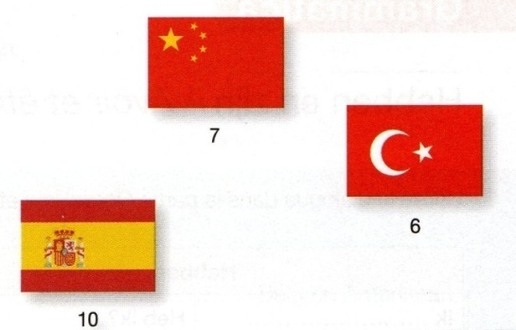

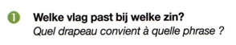
N°drapeau | Nationalités ( masculin / féminin)
 | Ik ben Belg / Belgische
 | Ik ben Spaans / Spaanse
 | Ik ben Italiaan / Italiaanse
 | Ik ben Nederlands / Nederlandse
 | Ik ben Turk / Turkse
 | Ik ben Frans / Franse
 | Ik ben Chinees / Chinese
 | Ik ben Duits / Duitse
3 | Ik ben Marokkaan / Marokkaanse
 | Ik ben Rus / Russische

Remarque : Pour les nationalités au masculin, on peut également dire :
- Ik ben Spanjaard - Ik ben (een) Fransman
- Ik ben Italiaan - Ik ben Duitser
- Ik ben Nederlander

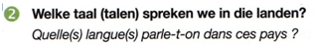
Arabisch – Italiaans – Chinees – Frans – Duits – Russisch – Nederlands - Turks – Spaans

Naam van het land | Talen
Rusland
Duitsland
België
Italië
Frankrijk
Turkije
China
Nederland
Marokko
Spanje
3. Grammatica

HEBBEN en ZIJN (point de grammaire : G8)

Utilise le dialogue et tes connaissances pour compléter le tableau.
Tu peux consulter le point G8 (synthèse grammaire) pour vérifier tes réponses.

HEBBEN |  | ZIJN
Ik ………………………… | Heb ik ? | Ik …………………………… | Ben ik ?
Je (=jij) …………………… | …………………………… je ? | Je …………………………… | …………………………… je ?
U hebt | …………………………… u ? | U …………………………… | …………………………… u ?
Hij ………………………… | …………………………… hij ? | Hij …………………………… | …………………………… hij ?
Ze heeft | …………………………… ze ? | Ze …………………………… | …………………………… ze ?
Het ………………………. | …………………………… het ? | Het …………………………… | …………………………… het ?
We ………………………… | Hebben we ? | We …………………………… | Zijn we ?
Jullie hebben | ………………………… jullie ? | Jullie …………………………… | ………………………… jullie ?
Ze …………………………. | …………………………… ze ? | Ze zijn | …………………………… ze ?

1-Vul in met de goede vorm van ‘zijn’.
Complète avec la forme correcte de zijn.
- Ik …………………………………………Belg.
- Hoe oud……………………………………….je ?
- We………………………………17 jaar oud.
- Lies en Tom……………………………………………….op 1 maart geboren (=né).
- Zijn naam………………………………… De Laet. Dat …………………………in twee woorden.
- Marie…………………………………….een nieuwe leerlinge.
- Hoe oud …………………………Lucia ? Ze ………………………….15 jaar oud.
- Jullie ………………………….in die klas, nietwaar ?

2-Vul in met de goede vorm van ‘hebben’.
Complète avec la forme correcte de hebben.
- Lyse …………………………………….. een broer.
- Grootmoeder …………………………….geen e-mailadres.
- Ik …………………………………een zus.
- …………………………………… jullie broers en zussen ?
- We …………………………………geen nieuwe leerling in onze klas.
- ……………………………………..hij een telefoonnummer ?
- Jullie ………………………………………een nieuwe auto.
- Mijn broer en ik ………………………………….een kat.
- Hoeveel broers en zussen………………………..je ?
- ………………………………………Mark en Lisa een probleem ?
3-Vul in met de goede vorm van ‘zijn’ of ‘hebben’.
Complète avec la forme correcte de zijn ou hebben.
- Wat………………………………………je nationaliteit ?
- Jullie …………………………………..echt groot.
- Je Frans…………………………....zeer goed.
- We …………………………………………een nieuwe vriend.
- Je ………………………………….in België.
- Ik …………………………………..twee nationaliteiten : Ik ………………….…….Belg en Amerikaan.
- Mijn vader ………………………………..tweetalig (=bilingue).
- …………………………………….jij hier met je ouders ?
- …………………………………….je één broer ?
- Ria en Mia …………………….………………16 jaar oud.
- Je ………………………..……dezelfde leeftijd.
- We ……………………………..in een grote klas.
- Hij ………………………….…een groot huis.
- ………………………………Lisa en Maria een auto ?

DE LETTERGREPEN (les syllabes) (points de grammaire : G1-G2-G3-G4)

Observe les mots suivants issus du dialogue (page 2)

twee - klas - met - maar - kom - zit - heet

A ton avis, quels sont les mots qui contiennent un son long et ceux qui contiennent un son cour ?
Classe-les dans les colonnes ci-dessous. Ensuite, écoute les mots et vérifie tes réponses.

SON BREFS | SONS LONGS
…………………………………………………………………………..  …………………………………………………………………………..  …………………………………………………………………………..  ………………………………………………………………………….. | …………………………………………………………………………..  …………………………………………………………………………..  …………………………………………………………………………..  …………………………………………………………………………..

1-Hier heb je een reeks woorden. Vul de tabel in op basis van het voorbeeld.
Voici une série de mots. Complète le tableau selon le modèle.

 | Mot découpé en syllabe | Syllabes  ouvertes | Sylllabes  fermées
Ex. | In / te /res /se / ren | te / se | in / res / ren
1.
2.
3.
4.
5.
6.
7.
8.
9.
10.
11.

2-Luister goed naar de woorden en schrijf die in de aangepaste kolom van de tabel.
Écoute bien les mots et écris-les dans la colonne adéquate du tableau.

KORTE KLANKEN (son brefs) | LANGE KLANKEN (sons longs)
…………………………………………………………………………..  …………………………………………………………………………..  …………………………………………………………………………..  …………………………………………………………………………..  ………………………………………………………………………….. | …………………………………………………………………………..  …………………………………………………………………………..  …………………………………………………………………………..  …………………………………………………………………………..  …………………………………………………………………………..

De OTT - L’indicatif présent (points de grammaire : G5 – G6 – G7)

Les phrases suivantes sont issues du dialogue.
Retrouve les verbes et souligne-les.

- Zit je in onze klas ?
- Ik weet het niet.
- Mijn familie en ik wonen in Leuven.

Retrouve l’infinitif des verbes que tu as souligné.
- Verbe 1 : ……………………………………………
- Verbe 2 : ……………………………………………
- Verbe 3 : ……………………………………………

Tentons de les conjuguer au présent (OTT).

 | Verbe 1 | Verbe 2 | Verbe 3
Ik
Je
U
Hij
Ze
Het
We
Jullie
Ze

1-Vervoeg het werkwoord. Pas op ! Denk aan de open en gesloten lettergrepen.
Conjugue le verbe. Attention ! Pense aux syllabes ouvertes et fermées.

- Wonen Mijn tante ……………………………………….in België.
- Heten Moeder ………………………………………..Mia Peters.
- Zitten In welke klas …………………………………jullie ?
- Komen ……………………………………………jij uit Brussel ?
- Wonen Waar ………………………………….je broer ?
- Weten We …………………………………het niet.
- Ontmoeten Mark …………………………………… Lies op de speelplaats.
- Gaan Ik ……………………………………met de bus naar Leuven.
- Spellen Hoe ……………………………………je je voornaam ?
- Gaan De leerlingen ……………………………………………naar het secretariaat.
- Komen ……………………………………………………..Lea naar het feest ?
- Interesseren Dat…………………………………………………….me wel !
- Gaan ………………………………………………..u graag op vakantie ?
- Komen Sara ……………………………………………….uit Spanje.
- Schrijven Ik ………………………………………………..een brief.

2-Vul de zinnen in met het gepaste werkwoord en vervoeg het.
Complète les phrases avec le verbe qui convient et conjugue-le.

- Mijn vrienden ……………………………………………………………..Spaans en Arabisch.
- Wim …………………………………………………………………naar het St Lambertus College.
- …………………………………………………………….je veel fouten in het Frans ?
- Hoeveel talen ………………………………………………….jullie op school ?
- Hoe …………………………………………………………….hij nog ?
- ……………………………………………………………..Mark in Brussel ?
- Lisa ……………………………………………………..uit Duitsland.
- Informatica …………………………………………………me erg.
- Mijn broer en ik ……………………………………………………..veel van voetbal.

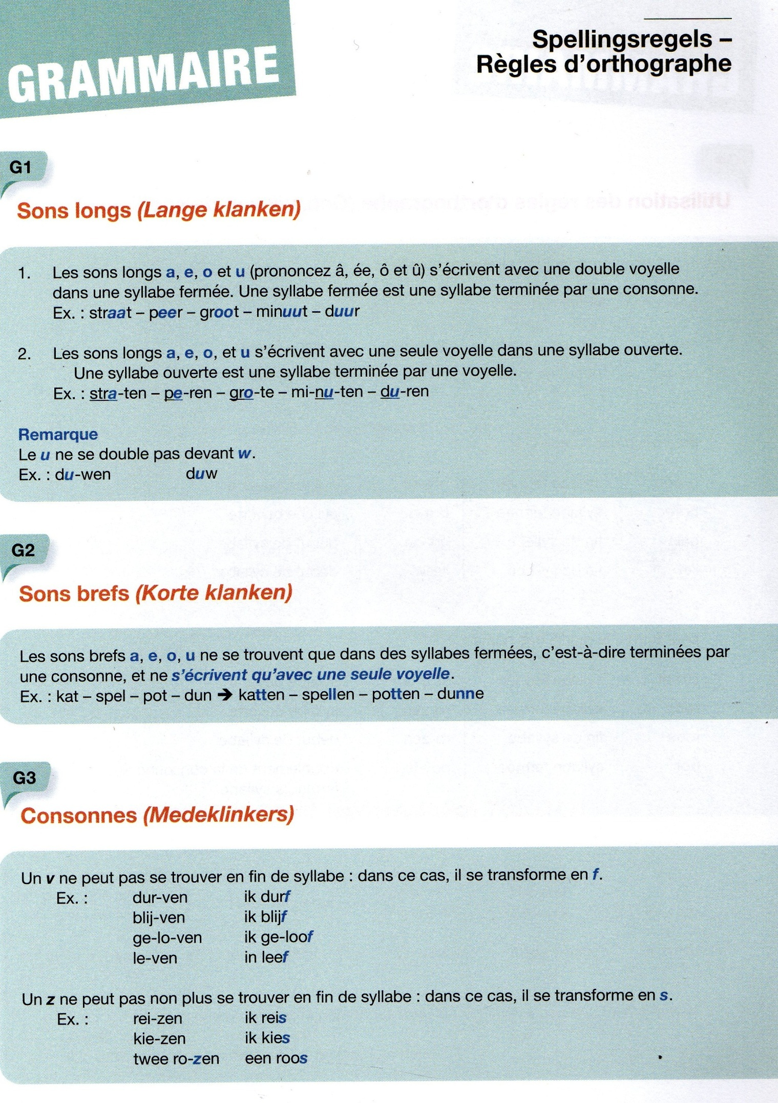
Uit Spring 3
